Ciri-Ciri dan Klasifikasi Jamur

A. Tujuan Pembelajaran
Setelah kegiatan pembelajaran 1 selesai, kalian diharapkan mampu
- Menjelaskan ciri-ciri umum Divisio dalam Kingdom Fungi.
- Menjelaskan struktur tubuh jamur.
- Mengelompokkan jamur berdasarkan ciri-ciri morfolginya.
B. Uraian Materi
Kata jamur berasal dari kata latin yakni fungi. Jamur (fungi) adalah yang sifatnya eukariotik dan tidak berklorofil. jamur (fungi) ini reproduksi dengan secara aseksual yang menghasilkan spora, kuncup, dan fragmentasi. Sedangkan dengan secara seksual dengan zigospora, askospora, dan basidiospora. Jamur (fungi) ini hidupnya ditempat- tempat yang berlembap, air laut, air tawar, ditempatyang asam dan bersimbosis dengan ganggang yang membentuk lumut (lichenes
1. Ciri – ciri Jamur (Fungi)
Fungi (jamur) merupakan organisme eukariot, kebanyakan multiseluler, beberapa uniseluler, tidak berklorofil, dinding selnya mengandung kitin dan glukan. Jamur bersifat heterotrof yaitu sebagai saprofit, parasit, dan hidup bersimbiosis dengan organisme lain. Jamur banyak terdapat dilingkungan, bentuknya macam- macam, ada yang seperti bola, gada, payung, dan sebagainya. Jamur berhabitat ditempat lembab, kurang cahaya, dan mengandung sisa- sisa organik, pada kayu yang lapuk dan tempat buangan sampah.
2. Struktur Tubuh Jamur
Struktur tubuh jamur tergantung pada jenisnya. Ada jamur yang uniseluler, misalnya khamir, ada pula jamur yang multiseluler membentuk tubuh buah besar yang ukurannya mencapai satu meter, contohnya jamur kayu. Tubuh jamur tersusun dari komponen dasar yang disebut hifa. Hifa membentuk jaringan yang disebut miselium. Miselium menyusun jalinan-jalinan semu menjadi tubuh buah.

Hifa adalah struktur menyerupai benang yang tersusun dari dinding berbentuk pipa. Dinding ini menyelubungi membran plasma dan sitoplasma hifa. Sitoplasmanya mengandung organel eukariotik. Kebanyakan hifa dibatasi oleh dinding melintang atau septa. Septa mempunyai pori besar yang cukup untuk dilewati ribosom, mitokondria, dan kadangkala inti sel yang mengalir dari sel ke sel. Akan tetapi, adapula hifa yang tidak bersepta atau hifa senositik. Struktur hifa senositik dihasilkan oleh pembelahan inti sel berkali-kali yang tidak diikuti dengan pembelahan sitoplasma.

Hifa pada jamur yang bersifat parasit biasanya mengalami modifikasi menjadi haustoria yang merupakan organ penyerap makanan dari substrat; haustoria dapat menembus jaringan substrat. Pada beberapa jamur, dinding hifa mengandung selulosa, tetapi pada umumnya terutama terdiri atas nitrogen organic, yaitu kitin.

Macam-macam hifa:
a. Aseptat, yaitu hifa yang tidak mempunyai sekat atau septum dan biasa
disebut senosit.
b. Septat uninukleus, yaitu hifa dengan sel beinti tunggal, sekat membagi
hifa menjadi ruang-ruang dan setiap ruang berisi satu inti.
c. Septat multinukleus, yaitu hifa dengan sel banyak.

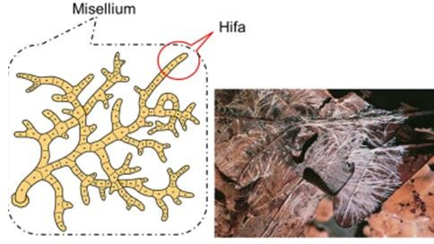
Gambar 1. Hifa pada Jamur http://mimikologi.blogspot.com/

3. Klasifikasi Jamur
Berdasarkan cara reproduksi seksualnya, Fungi atau jamur dibagi menjadi empat divisi, yaitu Zygomycotina, Ascomycotina, Basidiomycotina, dan Deuteromycotina
3.1. Zygomycota
Jamur ini dinamakan sebagai Zygomycota karena membentuk spora istirahat berdinding tebal yang disebut dengan zigospora. Zygomycota berhabitat di darat, di tanah, atau pada sisa organisme mati Zygomycota merupakan kelompok utama yang dapat dikatakan penting karena membentuk mikorisa (simbiosis jamur dengan akar tanaman). Anggota Zygomycota yang utama adalah hidup sebagai saprofit.

Misliem pada Rhizopus memiliki tiga tipe hifa yaitu sebagai berikut:
- Stolon, hifa yang membentuk jaringan pada permukaan substrak (misalnya roti).
- Rizoid, hifa yang menembus substrak dan berfungsi sebagai jangkar untuk menyerap makanan.
- Sporangiofor, hifa yang tumbuh dengan tegak pada permukaan substrak dan memiliki sporangium globuler di ujungnya

Ciri – ciri Zygomycota
- Zygomycota habitat didarat, tanah dan hidup dengan saprofit.
- Merupakan kelompok utama dalam membentuk mikoriza.
- Memiliki miselium yang bercabang banyak dan juga tidak bersekat-sekat.
- Zygomycota memiliki hifa yang bersifat senositik.
- Dinding sel terdiri dari kitin dan tidak memiliki zoospora sehingga spora memiliki sel-sel yang berdinding.
- Bereproduksi secara aseksual dan seksual.
- Reproduksi secara seksual adalah dilakukan dengan peleburan dua hifa yaitu hifa betina dan jantan. Hifa betina adalah hifa yang memberikan isi selnya. Sedangkan hifa jantan adalah hifa yang menerima isi selnya.
- Reproduksi secara aseksual adalah dilakukan pada spora yang telah pecah yang berasal dari sporangium, sehingga beberapa hifa akan muncul dengan ujung yang membentuk sporangium berisi spora yang jika terhambur akan membentuk miselium baru.
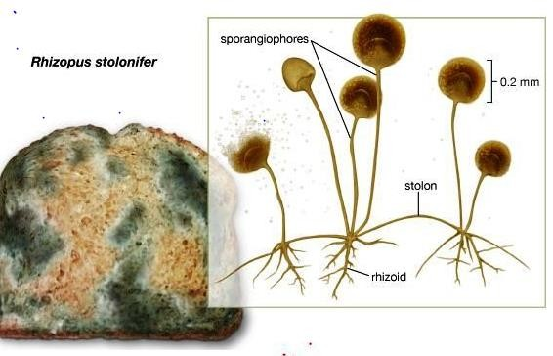
Gambar 2. Spora pada Jamur http://mimikologi.blogspot.com/

3.2. Ascomycota
Ascomycota adalah jamur yang berkembang biak dengan membentuk spora di dalam selnya yang disebut askus. Askus berbentuk seperti kantung kecil. Alat reproduksi aseksual berupa hifa. Contoh Ascomycota adalah Saccharomyces cerevisiae (fermentasi alkohol) dan Aspergillus flavus (penghasil racun aflatoksin).

Ciri – ciri Ascomycota
- Dinding selnya tersusun atas zat kitin.
- Unisel dan multiseluler.
- Hifa bersekat, membentuk badan buah yang disebut ascocarp.
- Mengandung inti haploid.
- Memiliki keturunan diploid lebih singkat.
- Reproduksi vegetatifnya dengan membentuk konidiospora.
- Reproduksi generatifnya dengan konjugasi yang menghasilkan askospora.
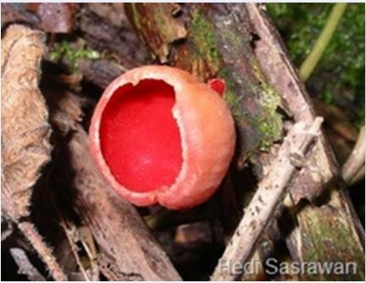
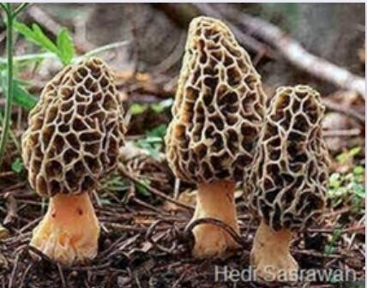

Gambar 3. Ascomycota (Sumber: Google Image)
Contoh Jamur-jamur yang termasuk anggota Ascomycota adalah sebagai berikut.
Uniseluler:
- Saccharomyces sp., meliputi Saccharomyces cerevisiae, Saccharomyces sake, dan Saccharomyces tuac.
- Candida sp., meliputi Candida albicans dan Candida utilis
Multiseluler:
- Penicillium sp. meliputi Penicillium notatum, Penicillium chrysogenum, Penicillium camemberti, Penicillium roqueforti, dan Penicillium vermiculatum. Kelompok Penicillium ini memiliki askokarp berbentuk bola yang disebut kleistotesium.
- Aspergillus sp., meliputi Aspergillus wentii, Aspergillus niger, Aspergillus flavus, Aspergillus oryzae, dan Aspergillus fumigatus.
- Neurospora sp., meliputi Neurospora crassa dan Neurospora sitophila.
Neurospora memiliki spora berwarna oranye, dengan askokarp berbentuk botol
berleher. Askokarp ini dilengkapi lubang yang disebut ostiolum sebagai tempat
keluarnya askus dan askospora. Bentuk askokarp seperti ini disebut peritesium.
3.3 Basidiomycota
Basidiomycota adalah jamur yang berukuran makroskopis, bereproduksi aseksual dengan membentuk spora di atas sel yang disebut basidium. Reproduksi seksual dilakukan dengan membentuk spora konidia.
Ciri-ciri Basidiomycota
- Multiseluler.
- Hifa bersekat, dibedakan hifa primer (berinti satu) dan sekunder (berinti dua).
- Dinding selnya tersusun atas zat kitin.
- Reproduksi vegetatif dg membentuk konidiaspora memiliki satu inti haploid.
- Reproduksi generatif dg menghasilkan basidiospore.
- Mengandung inti haploid.
- Memilki keturunan diploid lebih singkat.
- Memiliki basidiocarp.
- Badan buah berbentuk seperti payung atau kuping.
- Beberapa jenis dapat dijadikan sumber makanan.

Beberapa anggota dari genus Amanita mengandung racun yang sangat mematikan. Beberapa jenis Basidiomycota juga dapat membahayakan tumbuhan, misalnya menyebabkan kematian pada tanaman ladang.
Contoh: Auricularia polytricha (jamur kuping), Volvariella volvaceae (jamur merang), Puccinia graminis
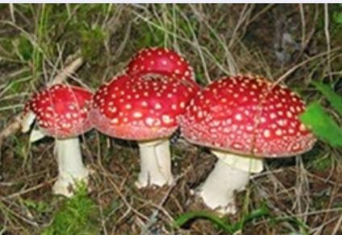
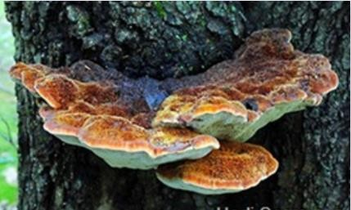

Gambar 4. Jamur Basidiomycota (Sumber : Google Image)

3.4. Deuteromycota
Deuteromycotina beranggotakan jamur-jamur yang belum diketahui carareproduksi seksualnya. Oleh sebab itu, Deuteromycotina disebut juga Fungi imperfecti atau jamur tidak sempurna. Jika suatu jamur dalam penelitian lebih lanjut diketahui cara reproduksi seksualnya, jamur tersebut akan dimasukkan ke dalam divisi yang sudah ada, yaitu Zygomycotina, Ascomycotina, atau Basidiomycotina. Jamur Monilia merupakan contoh jamur yang sebelumnya digolongkan ke dalam Deuteromycotina. Akan tetapi, setelah diketahui cara reproduksi seksualnya, jamur ini kemudian dipindahkan ke dalam divisi Ascomycotina. Namanya juga diubah menjadi Neurospora.
Ciri-ciri lain dari jamur Deuteromycotina adalah sebagai berikut:
- Memiliki hifa bersekat dengan dinding sel dari bahan kitin.
- Multiseluler dan uniseluler.
- Reproduksi vegetatif dg membentuk konidiaspora.
- Jarang membentuk tubuh buah.
- Sebagian besar bersifat mikroskopis.
- Hidup sebagai saprofit atau parasite.

4. Lichenes
Fungi jenis tertentu dapat bersimbiosis dengan algae uniseluler membentuk lichen (lumut kerak). Simbiosis ini bersifat menguntungkan. Biasanya antara anggota dari jamur ascomycota dan basiodiomycota dengan alga hijau dan cyanophyta.
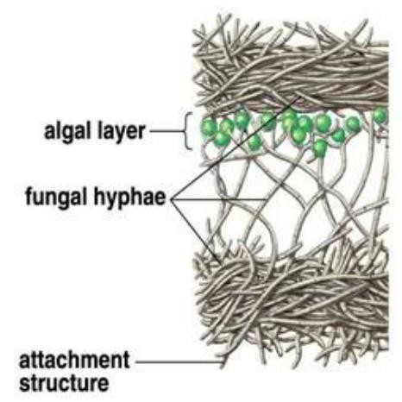
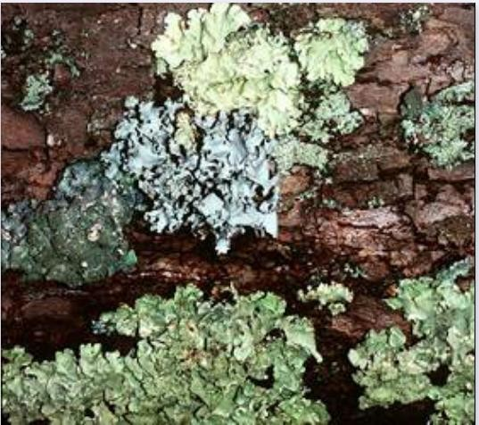

Gambar 5. Lichenes (https://biologigonz.blogspot.com)
Lumut kerak merupakan organisme perintis karena dapat hidup di tempat dimana organisme lain tidak dapat hidup. Reproduksi secara aseksual,yaitu dengan fragmentasi dan membentuk soredia/soredium. Lumut kerak umumnya berbentuk talus kecil. Berdasarkan bentuk talusnya, lumut kerak dibedakan menjadi 3, yaitu:
- Talus Crustose (seperti kerak), yaitu talus yang menutupi seluruh permukaan substratnya.Contohnya Graphis , melekat pada batang pohon seperti coret -coretan.
- Talus Fructicose (seperti semak), yaitu talus yang dibentuk oleh suatu jaringan berbentuk bulatan kecil seperti jalinan jala yang tidak rapat. Contoh: Usnea longisima, melekat pada pucuk pohon Cladonia, hidup di kutub utara.
- Talus Foliose (seperti daun ), yaitu talus yang berbentuk seperti daun dua lapis (atas dan bawah) serta memiliki bentuk dan warna berbeda Contoh : Parmelia.
- Mikoriza
Mikoriza merupakan simbiosis antara fungi dengan akar tanaman. Simbiosis ini menguntungkan bagi keduanya.
- Bagi tanaman: meningkatkan penyerapan air dan mineral.
- Bagi fungi: mendapatkan nutrisi dari tanaman.
Mikoriza dibedakan menjadi 2, yaitu
- Ektomikoriza, yaitu jika hifa jamur hanya hidup di daerah permukaan akar tanaman, yakni pada jaringan epidermis. Misalnya pada akar Pinus. Dengan adanya ektomikoriza, tumbuhan Pinus tahan kekeringan dan tahan pada penyakit akar.
- Endomikoriza, yaitu jika hifa jamur menembus akar hingga masuk ke jaringan korteks.Misalnya jamur yang hidup di akar anggrek dan sayuran.

C. Rangkuman
Jamur (fungi) tersusun hifa, bersifat eukariotik dan tidak berklorofil. jamur (fungi) ini reproduksi dengan secara aseksual yang menghasilkan spora, kuncup, dan fragmentasi. Sedangkan dengan secara seksual dengan zigospora, askospora, dan basidiospora. Jamur (fungi) ini hidupnya ditempat-tempat yang berlembap, air laut, air tawar, ditempat yang asam dan bersimbosis dengan ganggang yang membentuk lumut (lichenes).

Klasifikasi jamur berdasarkan cara reproduksi secara generatife (seksual), yaitu:
  - Divisi Zygomycota
  - Divisi Ascomycota
  - Divisi Basidimycota
  - Divisi Deuteromycota

